DI5. Colores

*“Como diseñador quiero mostrar la paleta de colores utilizada en la landing page haciendo uso de la herramienta* [*https://coolors.co/*](https://coolors.co/) *y explicar el porqué de la elección de dicha combinación teniendo en cuenta la psicología del color.”*

La paleta que hemos utilizado se basa en los los valores y la visión de la empresa, colores que transmiten confianza un ambiente clásico.

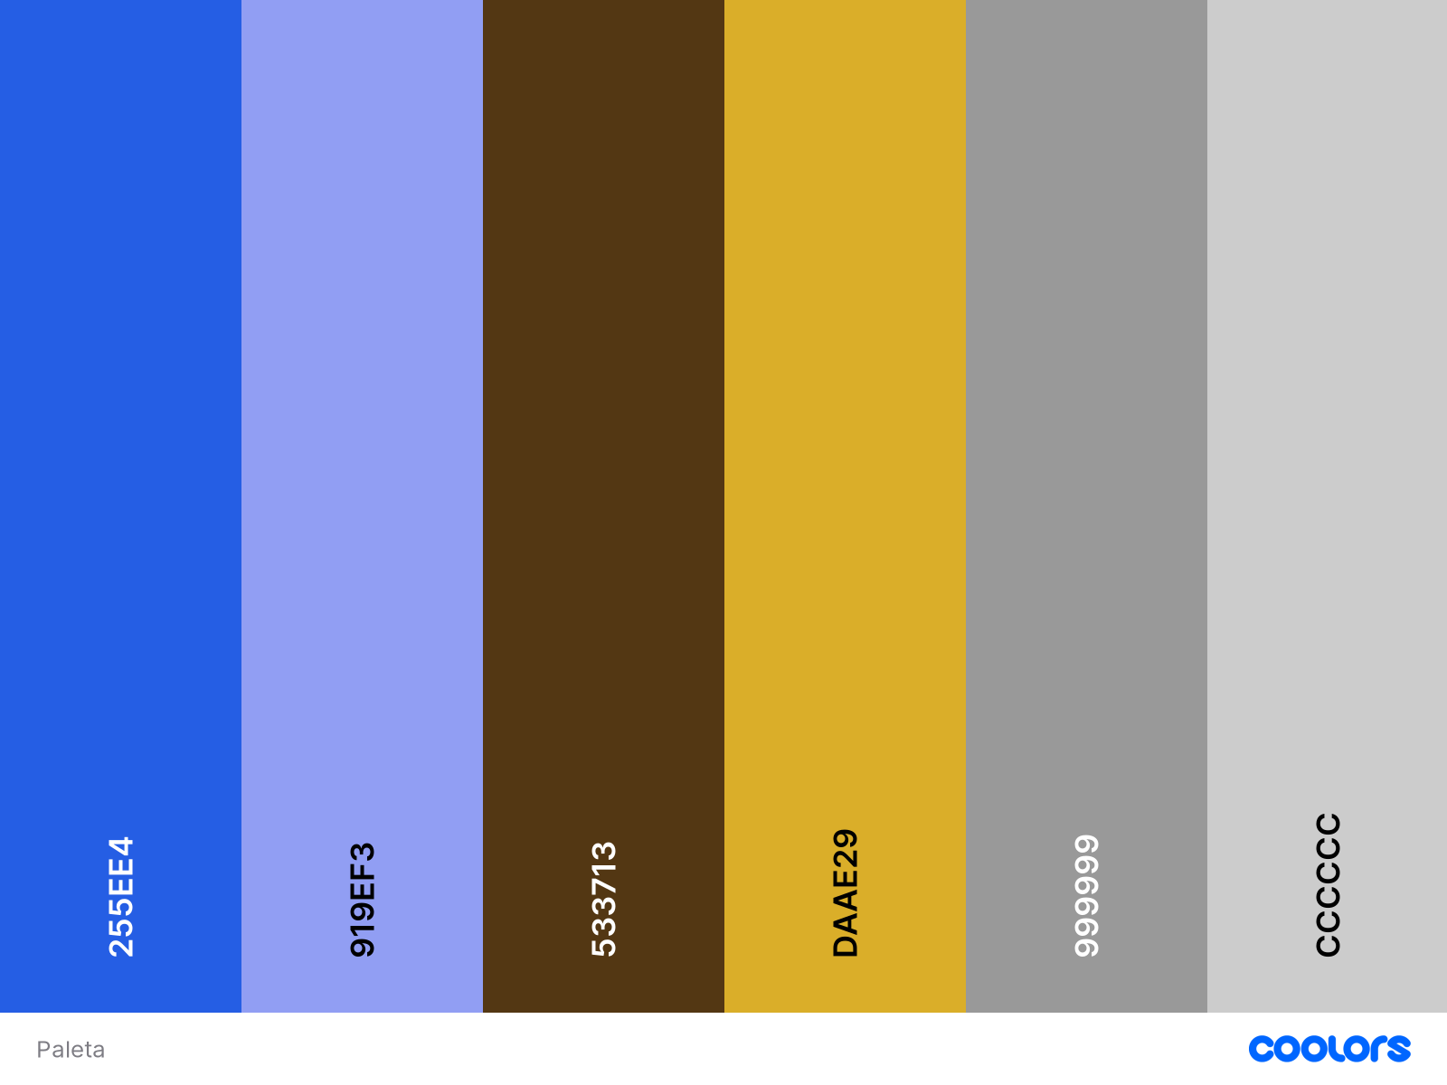

Como tonos principales hemos elegido dos azules: #255EE4 y #919EF3 un tono más pastel y suave. Además se ha añadido el #533713 marrón y el #DAAE29 amarillo como tonos secundarios. Por último #999999 #CCCCCC, tonos de gris para complementar.

El azul y tonos azules se asocian con una seriedad de la limpieza y transmiten libertad y confianza. Al ser el color del agua se representan también tranquilidad, frescura y pureza.

El color amarillo representa el oro, la luz del sol o la inteligencia. Según la psicología del color, el amarillo puede transmitir también energía, alegría, felicidad, riqueza, poder, abundancia, fuerza y acción. Sin embargo, el amarillo, es ambiguo porque el uso excesivo de este llegar a irritar nuestro estado de humor, provocar ira o evocar traición.

El color marrón transmite elegancia, neutralidad, sobriedad y sencillez. Al ser un color ligado a la tierra, puede evocarnos naturaleza, tradición y origen.

El color blanco y grises claros representan la inocencia y pureza, transmiten limpieza, paz y virtud.